**Первый в жизни выпускной...**

В конце мая в детском саду традиционно проходят утренники, посвященные выпуску детей

в школу.

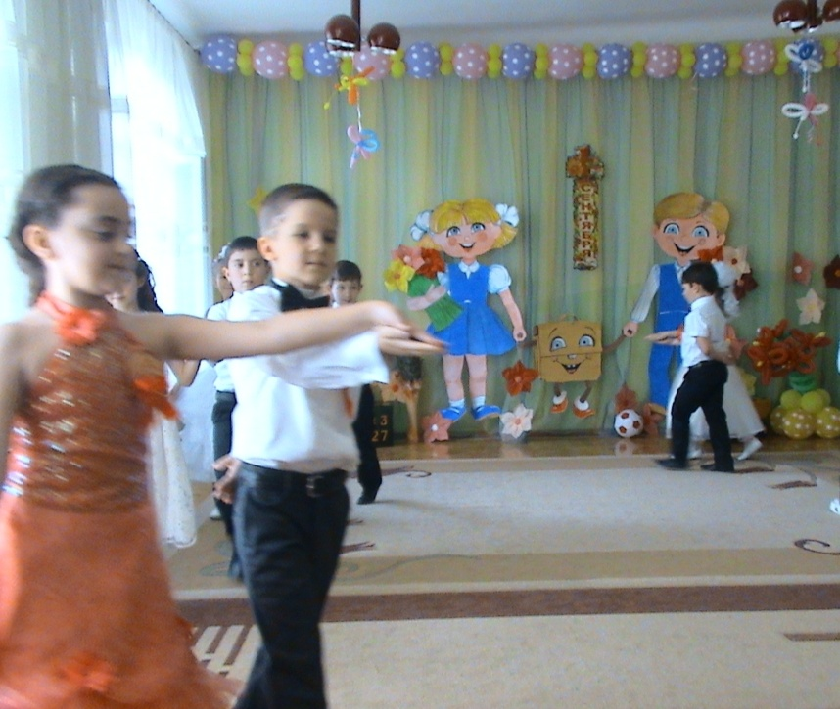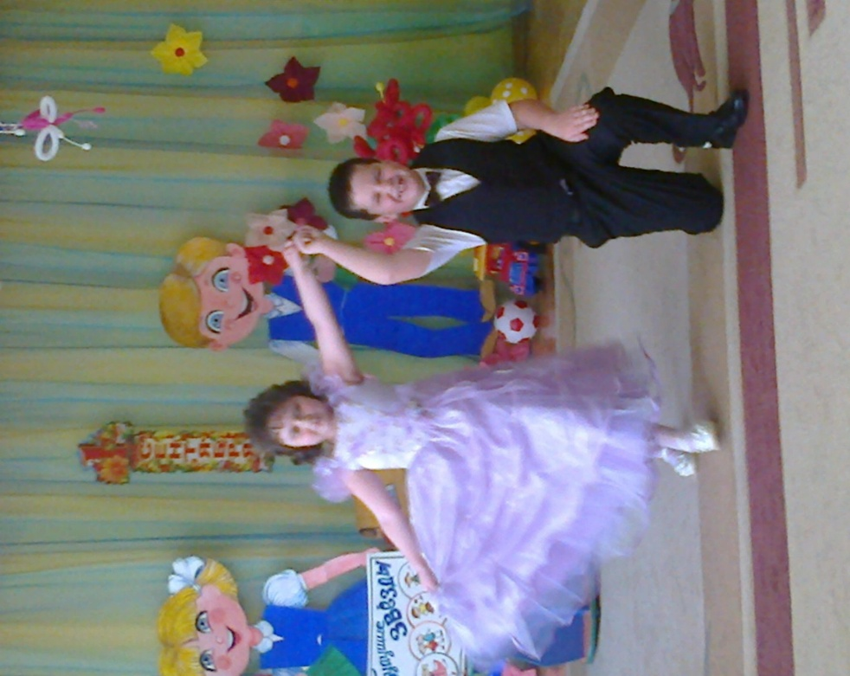

**Сегодня волненье сдержать невозможно -  
Последний ваш праздник в детском саду.  
На сердце у нас и тепло, и тревожно, -  
Ведь выросли дети и в школу идут.  
А как нелегко расставаться нам с вами,  
И вас из-под крылышка в свет выпускать!  
Вы стали родными, вы стали друзьями,  
И лучше вас, кажется, не отыскать.  
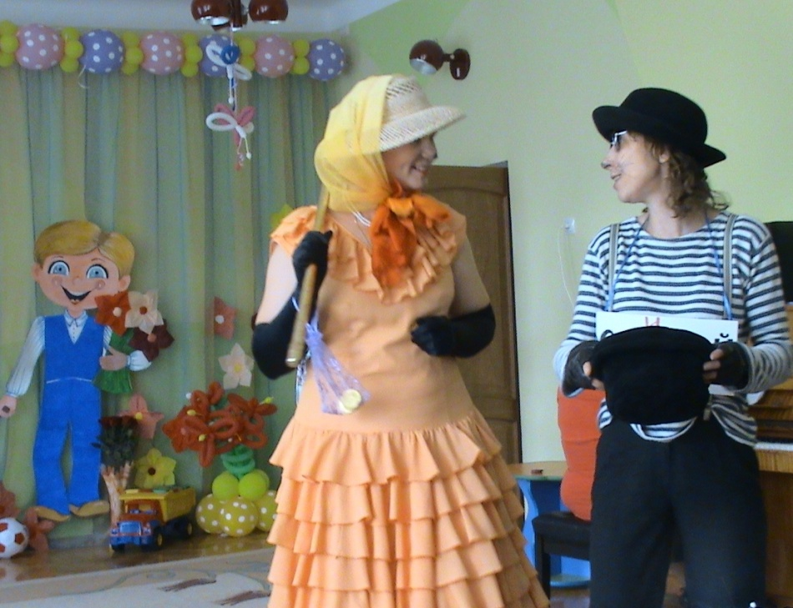**

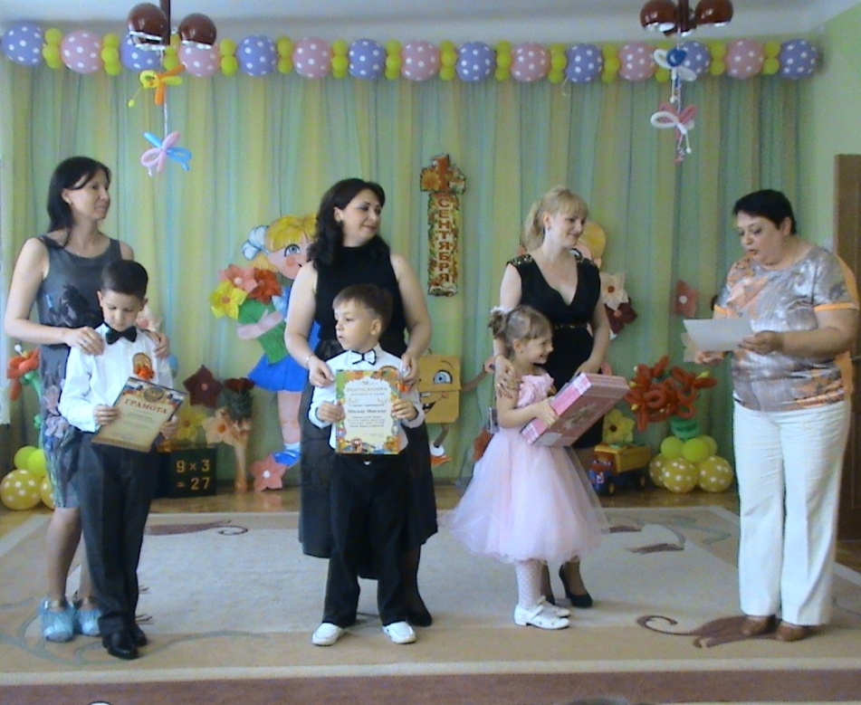 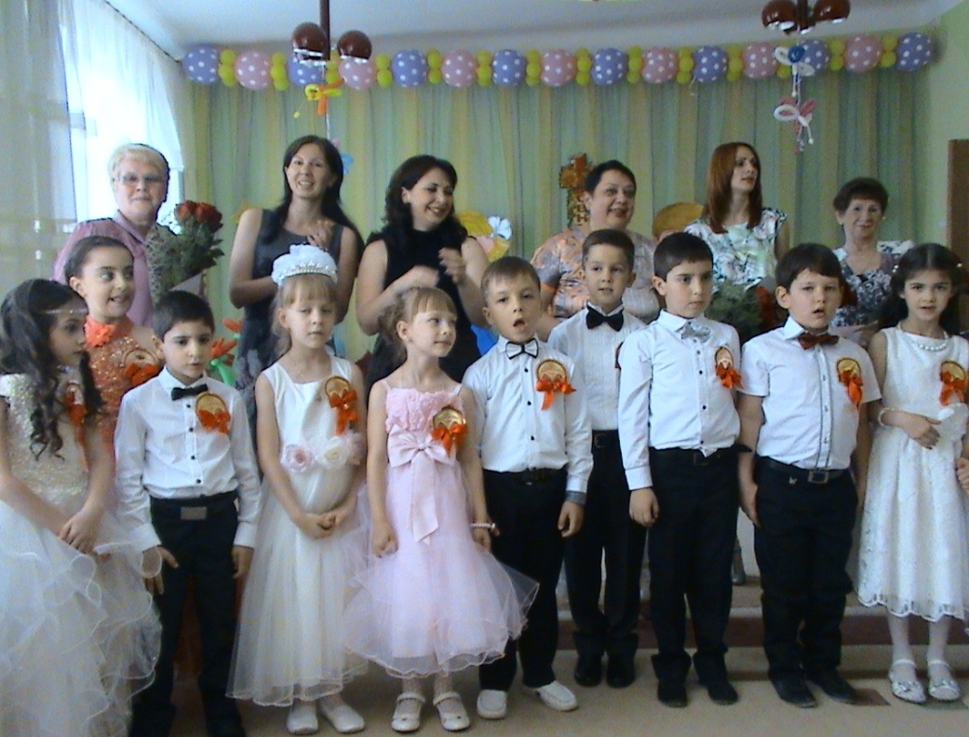**\  
       Ах, этот выпускной бал! Для кого- то  - долгожданный и радостный, а для кого-то -  это пора расставания.  Для всех сотрудников детского сада это не только радостные минуты, но и  грусть расставания.  З а эти  годы дети для нас  стали действительно родными. Мы помним, какими малышами они пришли к нам в детский сад, как взрослели, радовали своими  достижениями, сколько интересного и незабываемого связано  буквально с каждым из  сегодняшних выпускников.   На протяжении всего  праздника дети радовали гостей и родителей  своими умениями,  талантами, которым, кстати, помогли раскрыться именно здесь, в детском саду, песнями, танцами. На праздник приходили сказочные персонажи - Клякса, лиса Алиса, кот Базилио, золотая рыбка, Василиса премудрая и другие любимые детьми герои.  
       В конце праздника все дети получили подарки и дипломы.**

**Грамотами награждены и родители, принимавшие активное участие во всех**

**мероприятиях группы, детского сада и города Пятигорска.**